（様式第１号）
令和 年 月 日

公益財団法人富山県新世紀産業機構
理事長 殿

＜申請者＞
住 所
企業名
代表役職名
代表者名 印
電話番号

企業間連携による製品試作事業補助金交付申請書

令和元年度において、企業間連携による製品試作事業を下記のとおり実施したいので、企業間連携による製品試作事業補助金交付要綱第８条の規定により、関係書類を添え申請します。
なお、別記の誓約が虚偽であり、又はこれに反したことにより、当方が不利益を被ることとなっても、異議は一切申し立てないことを誓約します。

記

１ 補助事業に要する経費及び補助金交付申請額
補助事業に要する経費 金 円
補助対象経費額 金 円
補助金交付申請額 金 円

２ 補助要件に係る誓約書（別紙１）

３ 企業間連携による製品試作事業 事業計画書（別紙２）

４ 申請者の直近１年の決算書

５ 申請者の会社案内又は会社概要

（別紙１）
補助要件に係る誓約書
□ ① 当社は、次の（１）～（５）のすべてに該当せず、今後においても反社会的勢力との関係を持つ意思がないことを確約します。
(1) 役員等が暴力団員による不当な行為の防止等に関する法律（平成3年法律第77号（以下「暴力団対策法」という）第2条第6号に規定する暴力団員（以下「暴力団員」という。）であると認められる者。
(2) 暴力団（暴力団対策法第２条第２号に規定する暴力団をいう。以下同じ。）又は暴力団員が経営に実質的に関与していると認められる者。
(3) 役員等が自己、自社若しくは第三者の不正の利益を図る目的又は第三者に損害を加える目的をもって、暴力団又は暴力団員を利用するなどしたと認められる者。
(4) 役員等が暴力団又は暴力団員に対して資金等を供給し、又は便宜を供与するなど直接的あるいは積極的に暴力団の維持、運営に協力し、若しくは関与していると認められる者。
(5) 役員等が暴力団又は暴力団員と社会的に非難されるべき関係を有していると認められる者。
□ ② 当社は、次の（１）～（３）のすべてに該当しないことを確約します。
(1) 会社更生法（平成14年法律第154号）に基づく更生手続き中又は民事再生法（平成11年法律第225号）に基づく再生手続き中の者。
(2) 風俗営業等の規制及び業務の適正化等に関する法律（昭和23年法律第122号）第２条第１項に規定する風俗営業、同条第４項に規定する接待飲食業、同条第５項に規定する性風俗関連特殊営業、又はこれらに類する業を営む者。
(3) 無差別大量殺人行為を行なった団体の規制に関する法律（平成11年法律第147号）第５条第１項に規定する観察処分を受けている者。
□ ③ 当社は、本店及び富山県内に所在する事業所等が労働保険料、都道府県税並びに消費税及び地方消費税を滞納しておらず、今後においても適正に納付することを確約します。
□ ④ 当社は、現在、本事業に関連した訴訟による係争はなく、事業運営に支障のないことを確約します。
□ ⑤ 当社は、現在、本事業に関連した法令違反による処罰を受けておらず、事業運営に支障のないことを確約します。
□ ⑥ 当社は、厚生労働省所管の雇用関係助成金について、不正受給処分がなされていない又は不正受給処分がなされてから３年以上が経過していることを確約します。
□ ⑦ 当社は、本事業による補助対象経費について、国や県等から他の補助金受けておらず、また受ける予定がないことを確約します。
□ ⑧ 当社は、本事業に関する審査に必要な書類等を整備保管し、国や県等による実地検査の受入れに協力します。
注 １ 該当項目の□に、チェックを入れてください。
２ 上記要件に欠落があった場合には、本事業の対象とできません。補助金交付決定後であっても、欠落が判明した場合は、交付決定を取り消すことになりますので、間違いのないようにご記入ください。
(別紙２)
企業関連携による製品試作事業 事業計画書

１．申請者の概要
（１）代表企業
申請者名(企業名)
代表者職・氏名
事業所所在地(住所) | 〒
本社所在地 | 〒
設立 | 年 月 | 資本金
従業員数 | 人 | 主たる業種

（２）試作開発グループの構成 （※必要に応じて記入欄を追加してください。）
氏 名 | 企業の区分 | 所属・役職
○ | 代表企業・連携企業 | TEL: FAX:  E-mail:
 | 代表企業・連携企業
 | 代表企業・連携企業
 | 代表企業・連携企業
 | 代表企業・連携企業
注 １ 試作開発グループの代表者に、○を付けるともに、連絡先、E-Mailを所属・役職欄に追記してください。
２ 試作開発グループを構成する担当者の氏名、企業の区分(代表企業、連携企業のいずれかに○)、企業名・所属・役職を記載してください。
３ 連携企業は、単なる外注ではなく、事業目的達成のために技術的課題解決に協力する企業とします。

２．申請の区分 （※ 前年度に引き続き、試作開発申請を行う場合は「継続」を選択してください。）

新 規 ・ 継 続

３．試作開発の概要
（１）試作開発の名称（※ 50文字以内で開発概要を簡潔に示すテーマ名を記載。採択された場合は、この名称が公表されます。）

（２）補助事業の概要(150字程度)(※ 事業の内容についてわかりやすく、簡潔に記述してください。)

（３）スケジュール（実施計画）
実施予定期間： 令和 年 月 ～ 令和 年 月
実施時期(年月) | 実施計画（実施項目ごとに、それぞれ「１.（２）試作開発グループ」の分担者を記載）
注 各実施計画は、「３．（５）試作開発の詳細」中の(d)「本試作開発における実施事項」と対応するように記載。

（４）実施体制図(代表企業と連携企業の役割等を記載：◎特に重要な項目です。)
※ グループを構成する企業の役割と保有技術(コア技術)の特徴や優位性を記載するとともに、企業の連携体制等を図示し、その連携の妥当性について記載ください。また、想定される川下企業やユーザーとなる業界についても記載してください。

（５）試作開発の詳細（実施内容等全体が分かるように、まとめてください。）
(a)本試作開発の背景と目的

(b)本試作開発の技術課題と達成目標

(c)本試作開発の基礎となるこれまでの成果

(d)本試作開発における実施事項（達成目標の実現手段として、具体的に記入ください。）

(e)説明図表（前項までに説明した内容について、わかりやすいように、図や表を用いて、説明を行ってください。）

＜従来技術＞ ＜新技術＞
（例）必要に応じ図、表、写真等を取り込み分かりやすい内容にまとめてください。

（６）試作開発の補足説明
(a)独創性（他と違うことは何か？）

(b)関連した調査、商品化等の動向・市場動向等

(c)商品化・事業化への見通しと計画（試作品の活用方法と販路開拓の手法も含めて記載。）

(d)富山県産業・経済・社会への波及効果

（７）専門用語等の解説

（８）関連した補助金等の申請・受け入れ実績
・「△△法の開発」平成○年、富山県◇◇補助金

４．収支予算及び補助対象経費明細表（初年度）
（１）収入 (円)
区分 | 金 額
自己資金
借入金
その他( )
補助金
合計 ※
注 （２）支出の(a)補助事業に要する経費（税込）の合計額と一致すること。

（２）支出 (円)
補助対象経費区分 | (a)補助事業に要する経費  (税込) | (b)補助対象経費  (税抜) | (c)補助金交付申請額  (税抜) | 積算基礎
備品費・工具器具費
旅費
通信運搬費
消耗品費
リース・レンタル費
試作加工費(連携企業)
外注費
専門家謝金・派遣旅費
合計
注１ (b)補助対象経費には、消費税及び地方消費税を含まない。
注２ (c)補助金交付申請費 = (b)補助対象経費×１/２
注３ 補助対象経費区分毎に、補助金交付申請額総額の20％を超える予算額の変更がある場合は、
(様式第３号)変更承認申請が必要となります。
注４ 連携企業による試作加工費は、補助金交付申請額総額の１/２以内としてください。
注５ 外注費と専門家謝金・派遣旅費を合わせて、補助金交付申請額総額の１/３以内としてください。

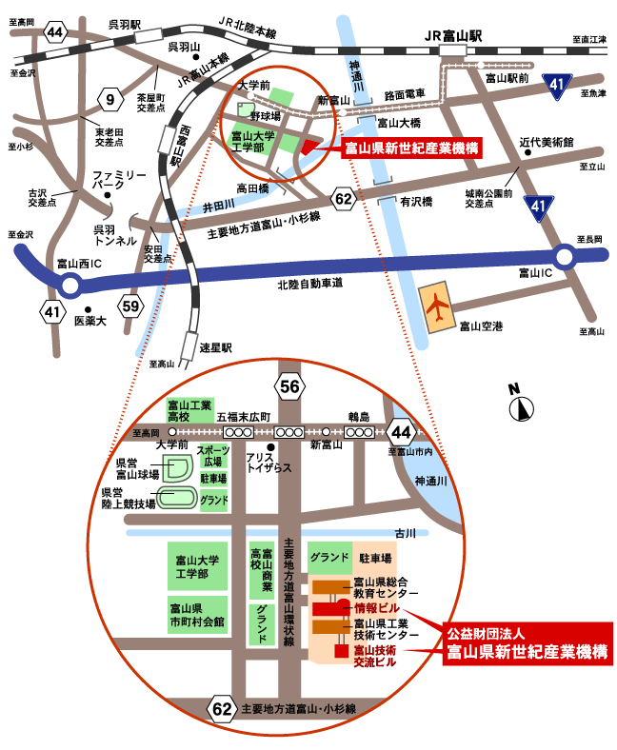

公益財団法人富山県新世紀産業機構 イノベーション推進センター 連携促進課
〒930-0866富山市高田529番地 富山技術交流ビル
TEL：076-444-5606 FAX：076-433-4207
URL：http://www.tonio.or.jp/josei/2019-2kigyoukan/E-mail：renkei@tonio.or.jp
（応募様式の電子媒体も、上のＵＲＬからダウンロードできます。）
＜問い合わせ・提出先＞
案内図
制度の概要、申請書の作成方法など、お気軽にお問合せください

